Янишпольское
сельское поселение

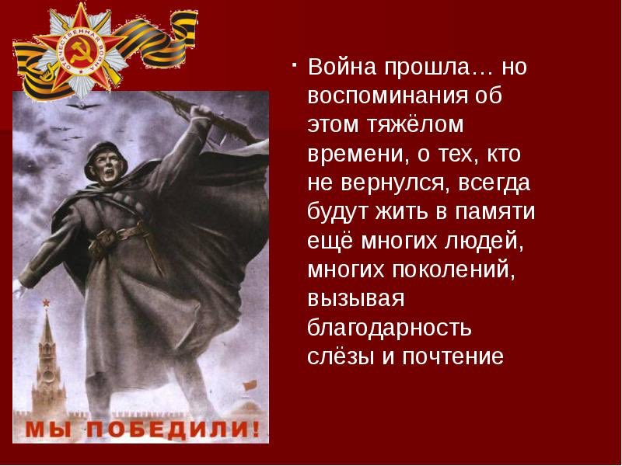

Книга памяти хранит
Память павших, но поверьте -
Холоднее, чем гранит,
В этой книге даты смерти.

В книге памяти стоят
Лишь фамилии и даты.
Под землей гранитной спят
Нашей Родины солдаты.

С необъявленной войной
Им никак не рассчитаться.
Этой памяти живой
Будем вечно поклоняться.

